Dn. 05.05.2020r
- Roszada
Roszada – posunięcie w szachach z udziałem króla i jednej z wież, w którym dochodzi do przestawienia tych dwóch figur w linii poziomej.
Roszada odbywa się w następujący sposób:
- Król porusza się o dwa pola w kierunku wieży, wieża zaś przechodzi na pole sąsiadujące z królem po przeciwnej stronie.
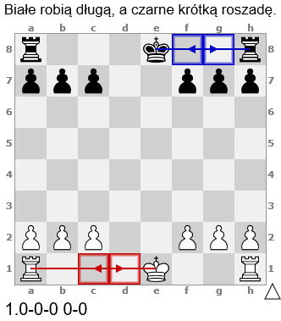
Warunki potrzebne do wykonania roszady
- Roszadę wolno wykonać tylko wtedy, gdy zostały spełnione następujące warunki:
- król nie wykonał jeszcze ani jednego posunięcia
- wieża, która bierze udział w roszadzie nie wykonała żadnego ruchu
- król nie jest szachowany (nie znajduje się pod atakiem bierki nieprzyjaciela)
- pomiędzy królem i wieżą, która uczestniczy w roszadzie nie znajdują się żadne figury,
- pole, przez które przechodzi król w trakcie roszady nie jest atakowane przez bierkę przeciwnika,
- pole, na którym znajdzie się król po wykonaniu roszady nie jest atakowane
- Obejrzy filmik
https://www.youtube.com/watch?v=6i2kMXIAS0I

